PAGE DE GARDE
Mémoire de stage
Extraction Automatisée des données , Analyse complète de données et mise en œuvre d’un pipeline analytique
Nom et prénom : Alexis BERAMGOTO.D
Formation : Data Science / Analyse de données
Organisme d’accueil : CLINICOG
Période de stage : du 10 mars à 29 juillet 2026
Encadrant académique : Kamel Smaïli
Tuteur en entreprise : Hamza Altoukoury
Année universitaire : 2025–2026

REMERCIEMENTS
Avant de présenter ce travail, il convient d’adresser de sincères remerciements à l’ensemble des personnes ayant contribué, directement ou indirectement, au bon déroulement de ce stage et à la réalisation de cette étude technique.
Des remerciements particuliers sont adressés à la structure d’accueil pour la confiance accordée, pour l’environnement professionnel mis à disposition, ainsi que pour les missions confiées tout au long de la période de stage. Ce cadre a permis de développer des compétences concrètes en traitement, analyse et valorisation de données dans un contexte appliqué.
Une reconnaissance particulière est également exprimée envers les encadrants, tant académiques que professionnels, pour leur disponibilité, leurs conseils méthodologiques et leur accompagnement. Leurs remarques ont permis d’améliorer la rigueur de l’analyse, la clarté de la démarche et la qualité de la restitution finale.
Enfin, ce travail s’inscrit dans une démarche personnelle de consolidation des compétences en data science, en analyse statistique et en structuration de projets techniques, domaines fortement mobilisés dans ce notebook d’analyse complète.

SOMMAIRE
- Introduction
- Contexte du stage
- Problématique et objectifs
- Les Grandes Etapes
- Développement technique
5.1. Organisation générale du travail
5.2. Chargement et compréhension des données
5.3. Prétraitement et nettoyage
5.4. Analyse exploratoire
5.5. Méthodes analytiques et traitements avancés
5.6. Résultats obtenus
5.7. Limites et points de vigilance
- Conclusion
- Recommandations et perspectives
- Annexe technique

INTRODUCTION
Dans un contexte où les données occupent une place centrale dans la prise de décision, la capacité à collecter, structurer, traiter et analyser l’information constitue une compétence essentielle pour toute organisation. Les missions confiées durant ce stage se sont inscrites dans cette logique, avec pour objectif principal de transformer des données brutes en informations exploitables à l’aide d’une démarche analytique rigoureuse.
La notebook Analyse_complete.ipynb constitue le support principal de ce travail. Elle centralise un ensemble d’étapes relatives au chargement des données, à leur préparation, à leur exploration, à l’application de traitements analytiques, ainsi qu’à l’interprétation des résultats obtenus. Elle représente donc un véritable fil conducteur méthodologique, articulant les différentes phases d’un projet data, depuis la matière première jusqu’à la production d’enseignements utiles.
L’objectif de ce mémoire est de présenter de manière professionnelle et structurée la logique de ce travail, les méthodes employées, les résultats dégagés et la valeur ajoutée de l’approche mise en œuvre. Au-delà de la description technique, ce document vise également à mettre en évidence les compétences mobilisées en matière de manipulation de données, de raisonnement analytique, de reproductibilité et de formalisation d’un projet de data science.

CONTEXTE DU STAGE
Le stage s’est inscrit dans un cadre orienté vers une mise en situation professionnelle en vue d’obtenir la certification de la formation « Parcours vers le métier Data Scientiste » l’analyse de données et la production d’indicateurs exploitables à partir d’un corpus d’informations structuré dans une notebook. Dans ce type d’environnement, l’enjeu n’est pas uniquement de produire des calculs ou des graphiques, mais de construire une démarche fiable, compréhensible et réutilisable, capable d’éclairer une problématique métier, scientifique ou opérationnelle.
Le travail réalisé dans le notebook témoigne d’une volonté de centraliser l’ensemble du processus analytique au sein d’un seul environnement de travail, ce qui favorise la traçabilité des traitements et la cohérence des résultats. Une telle approche est particulièrement pertinente dans un cadre de stage, car elle permet à la fois de documenter la logique suivie, de justifier les choix méthodologiques et de faciliter la reprise des analyses par d’autres collaborateurs.
Ce projet s’inscrit ainsi dans une perspective professionnalisante : il ne s’agit pas seulement de manipuler des données, mais de construire une réponse technique à une problématique donnée, en respectant les exigences de qualité, de lisibilité et d’interprétation attendues dans un environnement réel.

PROBLÉMATIQUE ET OBJECTIFS
La problématique générale de ce travail peut être formulée ainsi : comment structurer une analyse complète de données à partir d’une notebook afin d’obtenir des résultats fiables, interprétables et directement mobilisables dans un contexte professionnel ?
À partir de cette problématique, plusieurs objectifs peuvent être identifiés :
- organiser les données dans un environnement de travail cohérent ;
- assurer leur qualité par des étapes de vérification et de nettoyage ;
- explorer les variables afin d’identifier les tendances principales ;
- appliquer des méthodes analytiques adaptées à la nature des données et aux objectifs de l’étude ;
- produire des résultats lisibles, argumentés et techniquement justifiés.
L’intérêt de cette démarche est double. D’une part, elle permet de répondre à un besoin analytique précis. D’autre part, elle met en évidence une compétence essentielle en data science : la capacité à construire un pipeline de travail reproductible, combinant préparation des données, analyse, visualisation et interprétation.

PRÉSENTATION DE LA NOTEBOOK ET DE LA DÉMARCHE GÉNÉRALE
La notebook Analyse_complete.ipynb apparaît comme un environnement de centralisation du travail analytique. Elle a vocation à regrouper dans une même séquence logique les opérations nécessaires à l’exploitation des données, depuis leur importation jusqu’à la présentation des résultats.
Dans un cadre professionnel, une notebook de ce type remplit plusieurs fonctions complémentaires. Elle sert à la fois de support d’expérimentation, de carnet de bord technique, de trace méthodologique et d’outil de restitution intermédiaire. Cette polyvalence en fait un support particulièrement adapté aux projets de stage en data science ou en analyse de données.
La démarche générale observée s’apparente à celle d’un pipeline analytique classique :
- chargement des bibliothèques et des données ;
- compréhension de la structure du jeu de données ;
- nettoyage et préparation ;
- analyse exploratoire ;
- traitement analytique plus poussé ;
- interprétation et valorisation des résultats.

DÉVELOPPEMENT
Organisation générale du travail
La première qualité attendue d’un travail analytique professionnel réside dans son organisation. Une notebook complète doit permettre de suivre la logique du projet de manière progressive, avec une séparation claire entre les différentes phases de traitement. Cette structuration favorise la lisibilité du code, limite les erreurs et améliore la maintenabilité de l’analyse.
Dans ce travail, la démarche repose sur une logique séquentielle cohérente. Chaque bloc de traitement participe à un objectif précis, ce qui permet de construire progressivement la compréhension des données et la solidité des résultats. Une telle organisation est conforme aux bonnes pratiques des projets de data science, où la clarté de la démarche est aussi importante que la performance des traitements réalisés.
Chargement et compréhension des données
Toute analyse pertinente débute par une phase de prise en main des données. Cette étape vise à identifier la nature du fichier manipulé, le volume d’information disponible, la structure des variables, ainsi que les éventuelles contraintes liées au format ou à la qualité des données.
La notebook s’inscrit dans cette logique en s’appuyant sur un travail préalable de lecture et d’inspection des données. Cette phase est essentielle, car elle conditionne la pertinence des traitements ultérieurs. Une mauvaise compréhension des variables, des types de données ou des unités peut en effet compromettre toute l’analyse.
D’un point de vue professionnel, cette étape permet également de poser un diagnostic initial sur la fiabilité du jeu de données : présence de valeurs manquantes, colonnes mal typées, doublons, variables redondantes ou incohérentes. Elle constitue ainsi le socle méthodologique de l’ensemble du projet.
Prétraitement et nettoyage
Le prétraitement des données représente une étape centrale dans tout projet analytique. Il s’agit de transformer un ensemble brut de données en un jeu exploitable, cohérent et compatible avec les traitements statistiques ou algorithmiques envisagés.
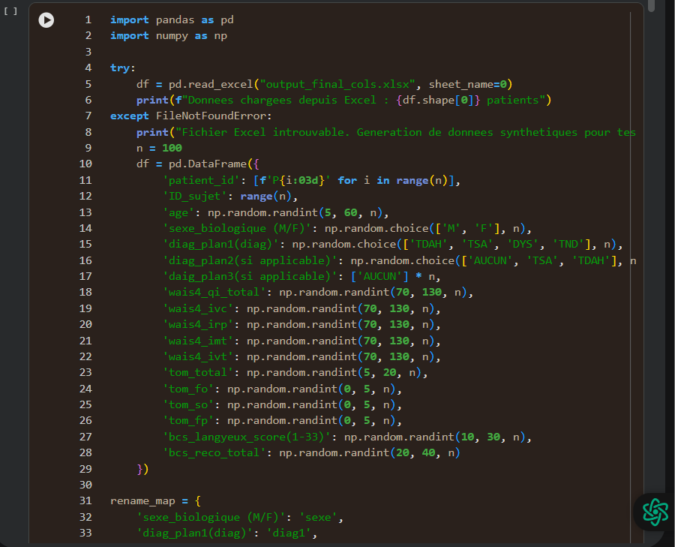
Cette phase comprend généralement la gestion des valeurs manquantes, la correction des formats, le renommage éventuel des variables, la suppression des observations inexploitables, ainsi que la création de nouvelles variables utiles à l’analyse. Une notebook dite “complète” implique précisément ce type d’opérations, car l’objectif n’est pas seulement d’analyser des données, mais de fiabiliser le support même de cette analyse.
Sur le plan professionnel, le nettoyage des données est un indicateur fort de rigueur méthodologique. Une analyse robuste ne repose jamais sur des données brutes utilisées sans contrôle. Le prétraitement permet au contraire de documenter les choix effectués et de garantir que les résultats produits reposent sur une base saine.
Analyse exploratoire
L’analyse exploratoire constitue une étape intermédiaire entre la préparation des données et les traitements analytiques plus avancés. Elle vise à mieux comprendre les distributions, les tendances générales, les corrélations potentielles et les anomalies éventuelles présentes dans le jeu de données.
Cette phase peut s’appuyer sur des statistiques descriptives, des tableaux de synthèse et des visualisations. L’objectif n’est pas encore de conclure définitivement, mais d’identifier des pistes d’interprétation, des structures de données pertinentes ou des comportements atypiques susceptibles d’orienter la suite de l’analyse.
Dans un mémoire de stage, cette étape a également une fonction pédagogique : elle montre que l’analyse n’a pas été menée de manière automatique, mais qu’elle repose sur une véritable phase d’observation et de compréhension du matériau étudié.
Méthodes analytiques et traitements avancés
Une fois les données préparées et explorées, le notebook entre dans une phase plus technique, qui peut inclure des traitements statistiques, des comparaisons entre variables, des calculs d’indicateurs, des tests, des regroupements ou des modélisations selon la nature du projet.
L’intérêt professionnel de cette étape réside dans la capacité à dépasser la simple description pour produire une lecture plus structurée du phénomène étudié. Il s’agit d’extraire des relations, de valider des hypothèses, de quantifier certains écarts ou d’identifier les facteurs les plus significatifs dans l’explication d’un comportement observé.
Sur le plan méthodologique, cette phase suppose une sélection raisonnée des outils analytiques. Le choix des méthodes doit être cohérent avec la nature des données, la taille de l’échantillon, les objectifs de l’étude et le niveau d’interprétation recherché. Cette adéquation entre question posée et méthode employée constitue un marqueur fort de maturité technique.
Résultats obtenus
Les résultats issus des notebooks doivent être interprétés non seulement sous un angle technique, mais aussi sous un angle opérationnel. En effet, dans un cadre de stage, la valeur d’une analyse dépend autant de sa qualité méthodologique que de sa capacité à produire des enseignements utiles pour le projet ou pour l’organisme d’accueil.
Les sorties générées permettent de mettre en évidence les tendances les plus significatives et de structurer une lecture argumentée des données. L’intérêt d’un notebook complet est précisément de relier les résultats à l’ensemble du processus ayant conduit à leur obtention, ce qui renforce leur crédibilité et facilite leur appropriation par des profils non techniques.
Ainsi, les résultats ne doivent pas être considérés comme de simples chiffres ou graphiques, mais comme des éléments d’aide à la compréhension et potentiellement à la décision. Leur présentation doit donc rester claire, progressive et contextualisée.
Limites et points de vigilance
Aucune analyse de données ne peut être considérée comme totalement exhaustive ou définitive. Les résultats produits dépendent toujours de la qualité des données disponibles, des hypothèses de travail formulées et des choix méthodologiques effectués dans la notebook.
Parmi les limites classiques que ce type de travail peut rencontrer figurent notamment la présence de données manquantes, l’hétérogénéité de certaines variables, le volume potentiellement limité d’observations ou encore la difficulté d’interpréter certaines relations sans contexte métier complémentaire. Ces points doivent être explicitement reconnus dans un mémoire de stage afin de témoigner d’une posture analytique rigoureuse et critique.
D’un point de vue professionnel, l’identification des limites n’affaiblit pas le travail ; elle en renforce au contraire la crédibilité. Elle montre que l’analyse a été conduite avec recul et que les résultats sont présentés dans leur juste périmètre de validité.

CONCLUSION
Ce travail, fondé sur le notebook Analyse_complete.ipynb, illustre une démarche analytique complète et professionnalisante, allant du chargement des données jusqu’à la production de résultats interprétables. Il met en évidence la capacité à structurer un projet de data science de manière cohérente, reproductible et lisible, en mobilisant les principales étapes attendues dans un contexte réel d’analyse de données.
Au-delà des aspects purement techniques, cette expérience a permis de renforcer plusieurs compétences essentielles : la préparation et la fiabilisation des données, l’analyse exploratoire, l’interprétation de résultats, la structuration d’un raisonnement analytique et la formalisation d’un livrable professionnel. Ces compétences constituent un socle particulièrement important pour la poursuite d’activités en data science, en business intelligence ou en analyse statistique appliquée.
Enfin, ce mémoire met en lumière l’importance de la méthode dans tout projet data. La qualité d’une analyse ne repose pas uniquement sur les outils utilisés, mais sur la capacité à articuler clairement objectifs, données, traitements et interprétation. C’est précisément cette logique que reflète le travail réalisé dans ce notebook.

Le stage est déroulé indépendamment de nous en plusieurs étapes. La première est plus orientée documentation sur le sujet principale. La lecture de plusieurs articles et documents sur l’analyse des données issues de l’hyper scanning EEG. Nous avons commencé par développer des outils d’analyse EEG. Notamment l’interface de logiciel métier.
Cette étape est suivie d’une extraction automatisée des données , un pipeline dédié a été conçue pour pouvoir les données des patients issues des comptes-rendus de consultation médicale envoyée par l’équipe clinique. L’objectif de réaliser une pipeline robuste capable de d’extraire toutes les valeurs demandées sans valeur over ride.
Nous avons choisi le langage Python comme langage de programmation. Puis qu’il est meilleur pour le traitement des données et le machine Learning .
La grande partie du stage reside dans l’analyse statistiques descriptive des données extraites. Le travail a été réalisé dans un notebook Jupyter, environnement particulièrement adapté aux projets de data science car il permet de combiner code, résultats, visualisations et commentaires dans un même document. Cette approche favorise la traçabilité de l’analyse et la reproductibilité des traitements.
Démarche technique générale
L’architecture globale du notebook peut être résumée en plusieurs blocs :
- Importation des bibliothèques nécessaires ;
- Chargement des données ;
- Inspection des variables ;
- Nettoyage et transformation ;
- Analyses descriptives et exploratoires ;
- Traitements analytiques avancés ;
- Restitution des résultats.
Compétences techniques mobilisées
Le travail mobilise des compétences typiques de la data science appliquée :
- manipulation de données tabulaires ;
- structuration d’un pipeline d’analyse ;
- nettoyage et préparation des données ;
- raisonnement statistique ;
- interprétation de résultats ;
- formalisation d’un livrable technique.

